电子科技大学 信软 学院

实 验 报 告

（实验）课程名称UNIX操作系统基础

电子科技大学教务处制表

电 子 科 技 大 学
实 验 报 告
学生姓名： 周玉川 指导教师： 陈佳
学 号： 2017221302006 实验时间： 2018.11.26

一、实验名称：UNIX操作系统基础实验

二、实验地点：信软楼305

三、总实验学时：16

四、实验原理：
利用shell编程完成基本的程序设计，涉及到用read从键盘上读取内容，if和while，echo等语句的格式，编程习惯，以及如何用vi编程，ls -l查看文件权限，chmod修改文件权限，bash进行可执行文件执行，登录unix，mkdir创建文件夹，命令行参数检测、变量设置、文本建立和输入、程序运行控制和输入输出重定向以及其他unix操作。

五、实验要求：
学习unix知识，规范编写代码，要求开头有说明性语句，以及语句前后注释，用户输入前后应有文字提示，错误也应当有文字提示。
实验项目1
- 实验项目名称：
文本建立与键盘输入
- 实验项目的目的和任务：
目的：使学生熟悉UNIX的基本SHELL程序设计方法，包括命令行参数检测、变量设置、文本建立和输入、程序运行控制和输入输出重定向。
任务：编写一个SHELL程序，将用户从键盘输入的文本附加到一个指定的文件中。如果该文件不存在，则新建立该文件；如果该文件已经存在，则把键盘输入的文本附加到该文件后面。输入内容及行数不限定，以空行表示输入结束。运行结束时显示该文件内容。

- 学时数：6

四、实验内容

程序代码如下：
#读如键盘上输入，空格结束，输入到用户指定文件
#文件如果存在，若不存在就新建一个
#结束后输出用户输入内容
#experiment1

if [ $# -ne 1 ] #判断参数为一个，否则输出错误提示信息，并退出程序
then
echo "Usage: exam1 filename" #格式提示
exit #退出
fi

if [ -f $1 ] #判断参数为文件
then
echo -ne "$1 has existed.\n" #文件己经存在
else
echo -ne "$1 is not a file, mkdir a file named $1 now\n" #文件不存在
>$1 #新建文件
fi

while true #无限循环
do
echo -ne "Input a string now:" #提示输入
read input #从键盘读入
if [ "$input" = "" ] #输入为空行
then
echo "输入结束" #提示输入结束
break #退出循环
fi
echo -ne "\nContents of file newfile is:\n" #输出提示
echo $input>>$1 #重定向到文件
cat $1 #输出文件内容
echo

done

五、执行结果

5.1 Cmd登陆
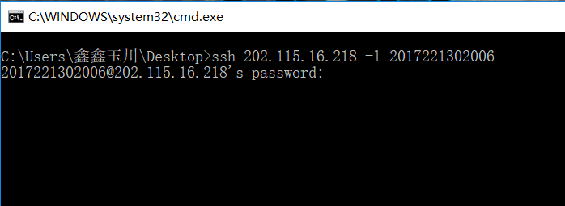

5.2到达shellcode文件夹，用vi创建exam1文件，直接编辑
第一步：创建文件
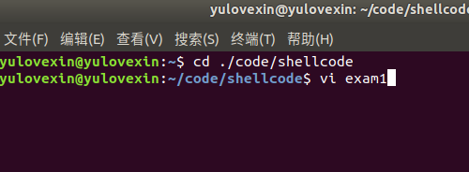
第二步：编辑保存文件
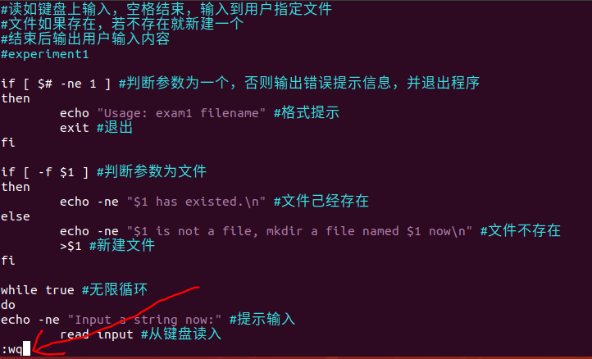

5.3 修改文件权限
利用ls查看文件权限，用chmod修改
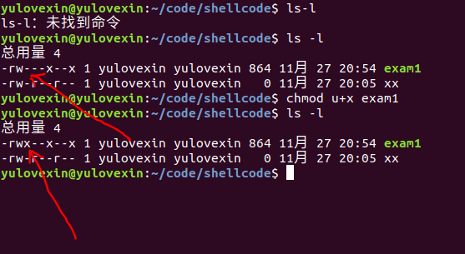

5.4进行边界测试

- 未输入文件名或者输入大于两个文件名
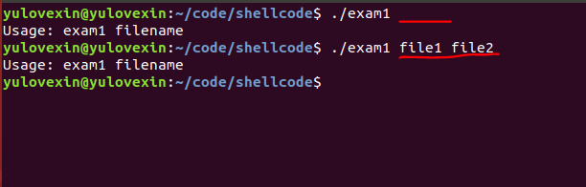
- 输入文件不存在，新建一个
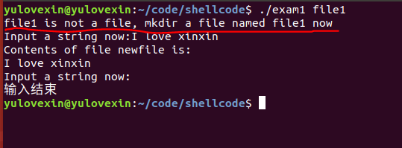
- 输入文件存在，正常输入和退出
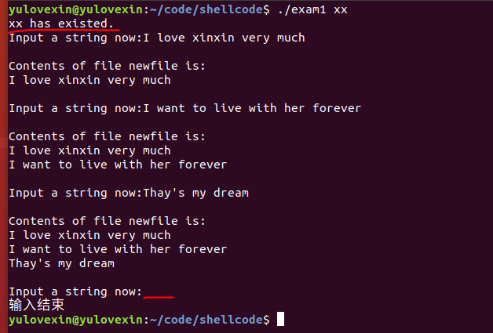

5.5结束后查看xx文件是否存在，以及文件内容
如图
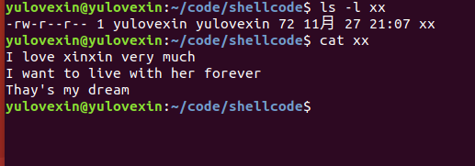

六、总结及心得体会：
- 上课要认真听课，因为老师讲的比书本上要多，更全面
- 下课要看PPT进行复习，这样才有能力动手实践
- 课下一定多登陆unix，练习学习的命令，尤其多练vi
- 不会就百度，然后要记住或者写记事本上，老师给的例子要看
- Shell编程很重要，也很有趣，投入兴趣，事半功倍

七、对本实验过程及方法、手段的改进建议：
- 强烈希望老师能课下布置作业，特别是编程题，不练习不行啊
- 实验可以穿插在课程中间，这样也能把学的知识立马拿来用，忘得慢
- 实验成绩能多占点比例

报告评分：

指导教师签字：

